Анализ прайсов поставщиков, загрузка номенклатуры, остатков, цен поставщиков 1С 7.7.
Оглавление
Общее описание 1
Функции программы 1
Настройка замены числовых значений (остатки, цены) 2
Форматы прайсов 2
Конфигурации 1С 2
Интерфейс пользователя 2
Рабочее место 2
Поставщики 3
Прайсы поставщиков. Настройки загрузки. 4
Профиль прайса 5
Настройки загрузки прайса 5
Правила чтения строк прайса 7
Сопоставление номенклатуры поставщика 10
Создание номенклатуры 11
Расчет цен товаров 12
Формулы расчета 12
Обработка «Расчет цен» 13
Выбор типов цен 14
Дополнительные справочники 14
Учетные записи электронной почты 14
Настройки учетной записи 15
Номенклатура поставщика 15
Автозамена значений 16

Общее описание
Программа предназначена для обработки, анализа и сравнения неограниченного количества прайс-листов поставщиков и расчета на их основе собственных цен, а также формирования номенклатуры (контрагентов) и ввод различных документов в программу 1С.

Функции программы
- загрузка и обработка прайс листов поставщиков (XLS, CSV) ;
- создание номенклатуры и номенклатуры контрагентов;
- анализ прайс листов (выбор минимальной цены);
- индивидуальная настройка загрузки прайсов для каждого поставщика;
- возможность отключения из анализа некоторых поставщиков, без фактического удаления их настроек, чтобы в любой момент можно было их снова включить в анализ;
- загрузка остатков поставщиков;
- Автоматический поиск соответствий номенклатуры 1С товарам поставщиков по наименованию, артикулу, коду;

Настройка замены числовых значений (остатки, цены)
Некоторые прайсы не содержат явную информацию об остатках, вместо остатков некоторые поставщики указывают значения типа «в наличии», «есть», «+» и т.п.
Программа имеет возможность замены подобных значений на определенные, числовые.

Форматы прайсов
Для загрузки доступны форматы Excel, CSV, TXT. Список форматов расширяется по требованию.

Конфигурации 1С
- Подсистема имеет универсальный алгоритм, который позволяет встраивать ее в любую конфигурацию 1С 7.7
Подсистема требует изменения конфигурации 1с, добавляя дополнительные объекты, но не изменяя типовые.

Интерфейс пользователя
Все объекты подсистемы вынесены в отдельный пункт главного меню
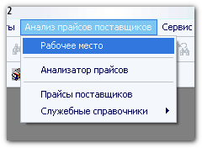
Основное рабочее место открывается через пункт «Рабочее место», остальные пункты являются второстепенными, так доступ к ним имеется в форме рабочего места.

Рабочее место
Рабочее место – это основное рабочее окно подсистемы «Анализ прайсов поставщиков», из которого выполняются все функции по работе с прайсами поставщиков.
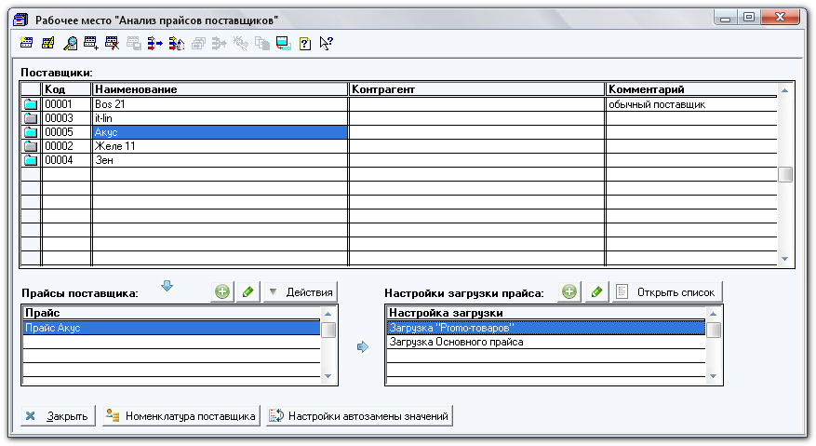
В таблице «Поставщики» выводится список всех поставщиков.
В таблице «Прайсы поставщика» выводятся список всех прайсов, текущего, выделенного поставщика в таблице «поставщики».
В таблице «Настройки загрузки прайса» выводятся список профилей загрузки текущего выделенного прайса поставщика в таблице «Прайсы поставщика».
Кнопка «Номенклатура поставщика» - открывает список номенклатуры текущего выделенного поставщика.
Кнопка «Настройки автозамены значений» открывает список настроек по обработке числовых значений прайсов.

Поставщики
Управление списком поставщиков выполняется через панель инструментов в верхней части окна «Рабочего места».
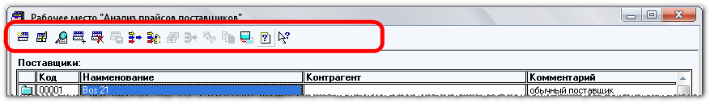
В карточке поставщика указывается наименование поставщика, контрагент (необязательно) и произвольная информация:
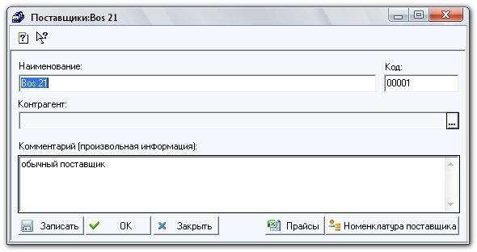

Прайсы поставщиков. Настройки загрузки.
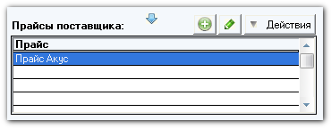
 | Добавить – добавить новый профиль прайса в список.
 | Открыть – открыть текущий профиль прайса, для редактирования.
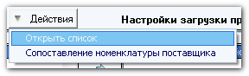 | Открыть список – открыть список профилей прайсов в отдельном окне.  Сопоставление номенклатуры поставщика – открывает окно настройки соответствий номенклатуры поставщика с собственной номенклатурой. Также через это действие выполняется создание новой номенклатуры (Сопоставление номенклатуры поставщика).

Профиль прайса
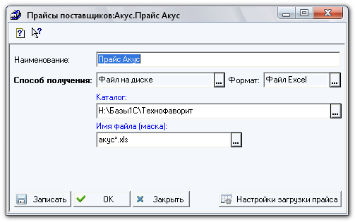
Каждый профиль прайса определяет для прайса поставщика:
- Способ получения – из файла на диске или по электронной почте;
- Формат прайса;
- Источник прайса – если это файл на диске, то каталог и имя файла. Если получение по эл.почте, то указывается учетная запись электронной почты.

Настройки загрузки прайса
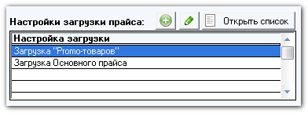

 | Добавить – добавить новую настройку.
 | Открыть – открыть настройку для редактирования.
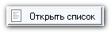 | Открыть список – открыть список настроек прайса в отдельном окне.

Настройка прайса определяет: лист Эксель с которого будут загружаться данные, диапазон строк загрузки, номера колонок данных, правила чтения строк.
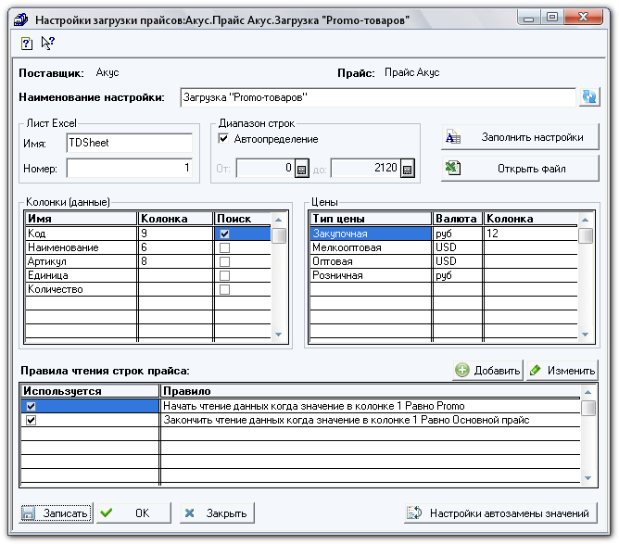

Наименование | Произвольное наименование настройки
Лист Excel | Название и номер листа ексель с которого будут загружаться данные.  Заполняется либо вручную, либо автоматически по кнопке «Заполнить настройки»
Диапазон строк | Указывает диапазон строк данных которые нужно загрузить (например если нужно загружать только первые 50 строк прайса, то указывается от 1 до 50).  Либо устанавливается флаг «Автоопределение», при этом флаге будут загружены все строки удовлетворяющие «Правилам чтения строк»
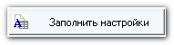 | По этой кнопке программа попытается автоматически заполнить все необходимые настройки.
 | Открывает таблицу прайса для просмотра.
Колонки (данные) | Настройки колонок данных. Здесь необходимо указать только нужные колонки, заполнять все необязательно.  ОБЯЗАТЕЛЬНО должна быть указана колонка поиска (флаг Поиск).  Колонка поиска определяет поле, по которому будут определяться ранее загруженные данные. Например артикул, если в прайсе поставщика присутствуют артикулы товаров, и они неизменны в каждом новом прайсе поставщика, то имеет смысл поставить ПОИСК по артикулу.
Цены | Здесь указываются номера колонок в которых находятся цены товаров.  В прайсах поставщиков может присутствовать несколько типов цен, необязательно указывать все эти колонки. Нужно установить только нужные.
Правила чтения строк прайса | В этом списке указываются правила считывания строк из прайса поставщика, например, начать чтение только по определенному условию, пропускать строки по определенному условию и т.п  Флаг «Использовать», позволяет включать/отключать правила.

Правила чтения строк прайса
Правила чтения строк прайса позволяют задать определенные условия по считыванию строк, например начать/закончить чтение при выполнении определенного условия, пропустить строки при выполнении условий.
На рисунках ниже указаны условия чтения прайса. Эти условия означают, что данные начнут считываться, только с той строки в которой в колонке №1 будет найдено значение «Promo» и чтение данных закончится когда в колонке №1 будет найдено значение «Основной прайс».

Рисунок 1. Правила чтения строк прайса
Рисунок 2. Прайс, для которого заданы правила
По данным настройкам из прайса будут считаны товары со строк с 4 по 26, так как условие – «начать чтение» срабатывает в 4 строке и условие «закончить чтение» срабатывает в 27 строке.
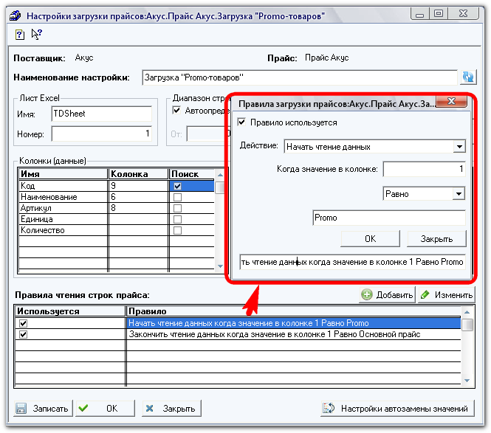
Рисунок 1. Правила чтения строк прайса
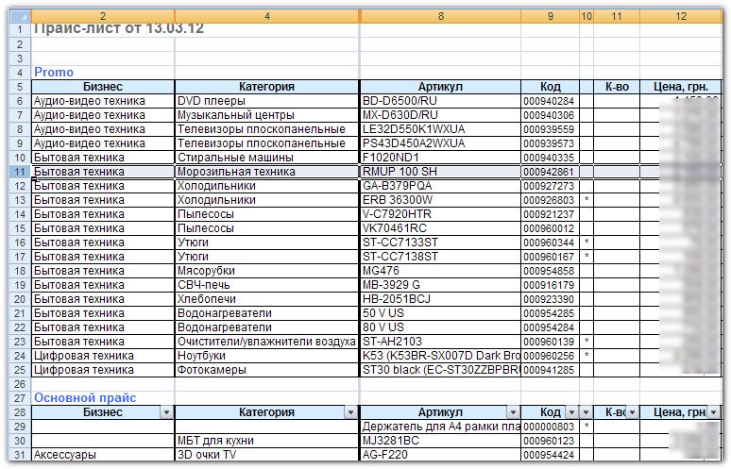
Рисунок 2. Прайс, для которого заданы правила

Сопоставление номенклатуры поставщика
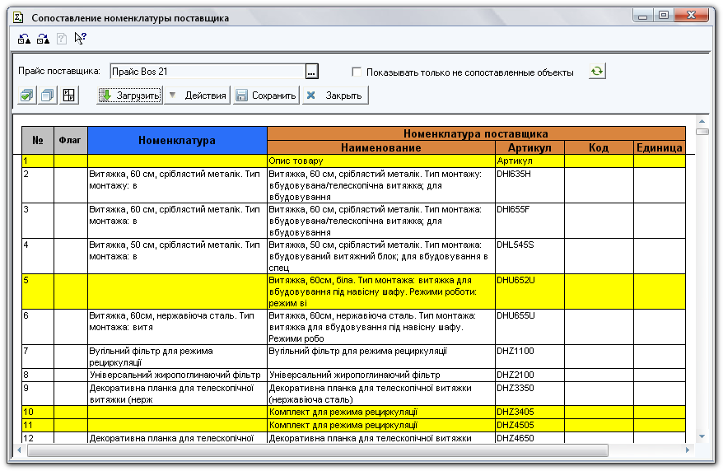
В этом окне производится сопоставление номенклатуры поставщика с номенклатурой базы.
Сопоставление – это связка, то есть к собственной номенклатуре необходимо привязать номенклатуру поставщика, для выполнения дальнейших действий по анализу цен.
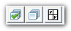 | Установить/снять/инвертировать флаги по всем строкам
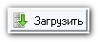 | Загрузить данные выбранного «Прайса поставщика»
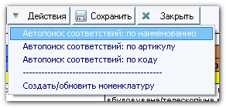 | «Автопоиск соответствий …» выполняет автопоиск соответствий по выбранному полю. Данная процедура не дает 100% результата. Она находит только те которые совпадают.  «Создать/обновить номенклатуру» - функция создания новой номенклатуры по прайсу поставщика (Создание номенклатуры).
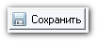 | Сохранить настроенные соответствия.

Создание номенклатуры
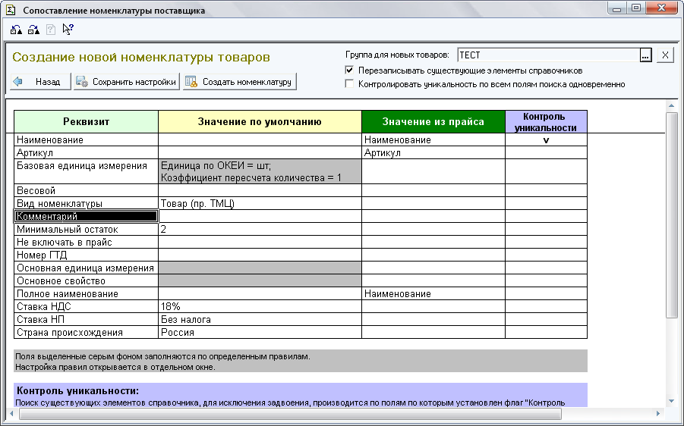
Данное окно позволяет создать в справочнике товаров новые элементы по прайсу поставщика.
Для создания номенклатуры необходимо установить настройки заполнения полей товара.
Реквизит – это поле товара; реквизит заполняется по «Значению из прайса», либо по «Значению по умолчанию».
Контроль уникальности – флагом указываются реквизиты по которым будет производится контроль уникальности. Контроль необходим для исключения создания двойников элементов.
Группа для новых товаров – группа в которую будут добавлены новые товары.
Перезаписывать существующие элементы справочников – если флаг установлен, то элементы справочника найденные по полям уникальности будут перезаписываться, иначе они будут пропущены – будут создаваться только новые элементы.
Контролировать уникальность по всем полям поиска одновременно – если флаг установлен, то существующие элементы будут контролироваться по всем полям одновременно, иначе элемент будет определятся если будет совпадать хотя бы одно из полей.
Сохранить настройки – установленные настройки будут сохранены, чтобы впоследствии их заново не заполнять.
Создать номенклатуру – создание новой номенклатуры.

Расчет цен товаров
Обработка расчета цен – очень гибкий инструмент, который позволяет рассчитать собственные цены товаров на основе входящих цен из приходных документов, по определенным формулам.
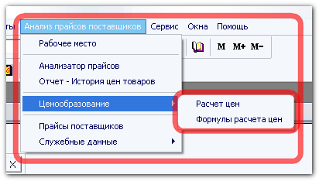

Формулы расчета
Справочник «Формулы расчета» предназначен для хранения формул расчета цен. Справочник имеет древовидную структуру, что позволяет сгруппировать определенные формулы по некоторому признаку для удобства восприятия – например по поставщикам.
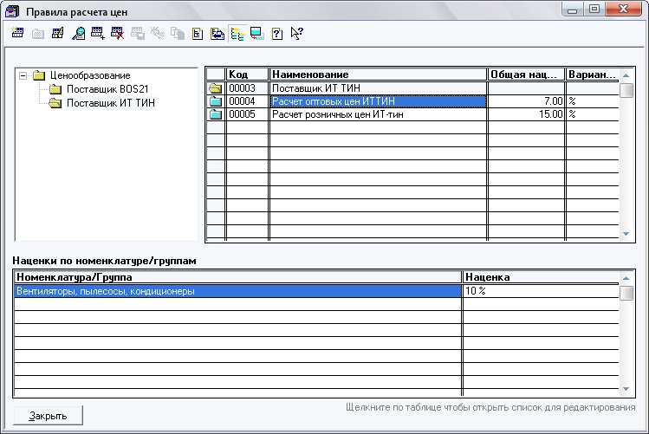
Каждая формула имеет произвольное наименование, общую наценку и вариант наценки.
Вариант наценки – это либо процент, либо фиксированное число.
Если это процент, то итоговая цена рассчитывается по формуле – «БазоваяЦена+БазоваяЦена/100*Наценка».
Если вариант наценки – ед – то итоговая цена рассчитывается по формуле - «БазоваяЦена+Наценка».
В таблице «Наценки по номенклатуре/группам» задаются индивидуальные наценки для отдельных товаров/групп товаров для текущей выделенной формулы.
Например в данном случае (см. рисунок выше) – при расчете цены по формуле «Расчет оптовых цен ИТТИН» для всех товаров цена будет рассчитана как «Базовая+7%», а для товаров из группы «Вентиляторы, пылесосы, кондиционеры» цена будет рассчитана как «Базовая+10%».

Обработка «Расчет цен»
В этой обработке выполняется непосредственный расчет цен по формулам заданным в справочнике «формулы расчета».
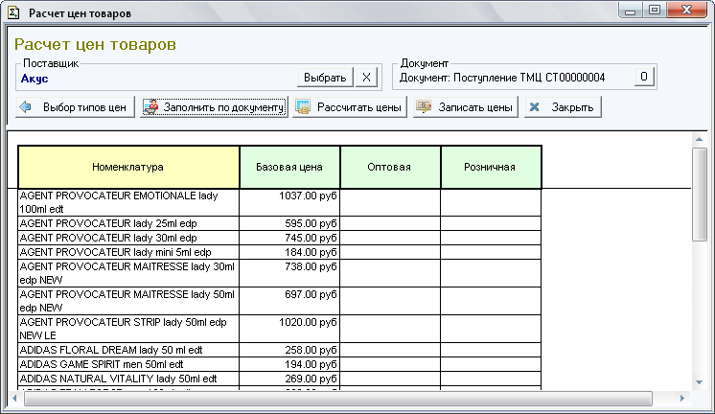
«Выбор типов цен» - открывает окно списка типов цен, в котором указывается какие типы цен нужно рассчитать и по каким формулам. (см. Выбор типов цен)
«Заполнить по документу» - открывает окно выбора документа по которому будет заполнен список товаров и базовых цен для расчета.
«Рассчитать цены» - выполняет расчет цен по заданным формулам.
«Записать цены» - записывает цены в базу.
Обработка автоматически запоминает заданные формулы для типов цен для КАЖДОГО поставщика, этот механизм позволяет задать для каждого типа цен несколько формул в зависимости от того от какого поставщика поступил товар.
То есть например при покупке у одного поставщика для расчета розничной цены можем установить наценку 10%, а от другого поставщика – 15% и тп.

Выбор типов цен
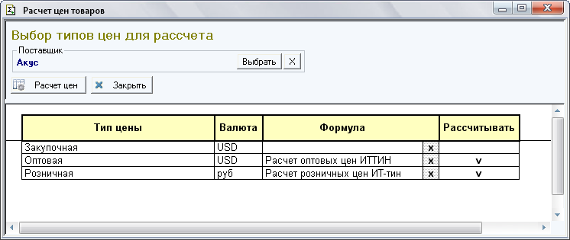
Для каждого типа цены задается отдельная формула расчета валюта цены. Если формула не задана, то итоговой цене просто присваивается значение базовой цены.
Флагом «Рассчитывать» - можно временно отключить из расчета некоторые типы цен.
Если выбран поставщик, то эта настройка сохраняется индивидуально для него.
«Расчет цен» - открывает окно расчета цен.

Дополнительные справочники

Учетные записи электронной почты
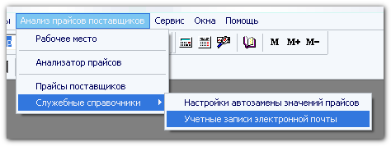
Справочник служит для хранения настроек электронной почты для получения прайсов.

Настройки учетной записи
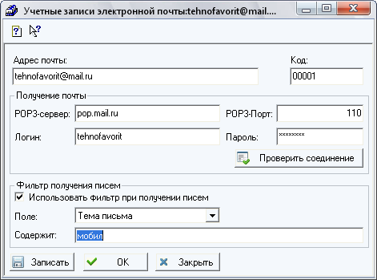
Для каждой учетной записи необходимо указать настройки получения почты и при необходимости фильтр писем.
Фильтр указывается если допустим на один ящик приходят и прайсы и другие почтовые сообщения, то необходимо отделить их с помощью фильтра.
Например от поставщика прайсы приходят с темой письма «Прайсы за сегодня», для фильтрации устанавливаем поле = ТЕМА ПИСЬМА, Содержит = прайс. После этого письмо с прайсом будет определятся, если тема письма содержит слово «прайс».

Номенклатура поставщика
Справочник содержит номенклатуру поставщиков.
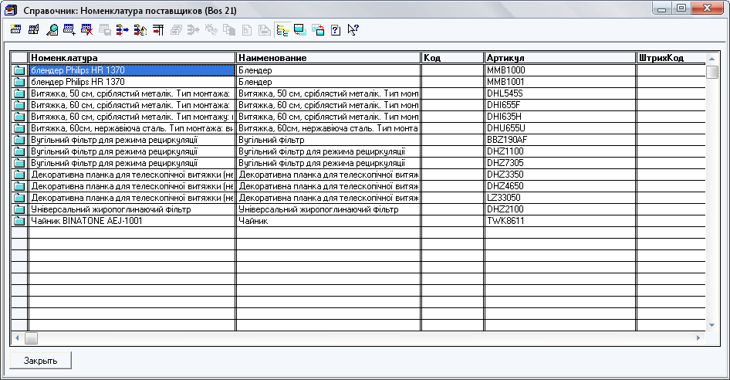

Автозамена значений
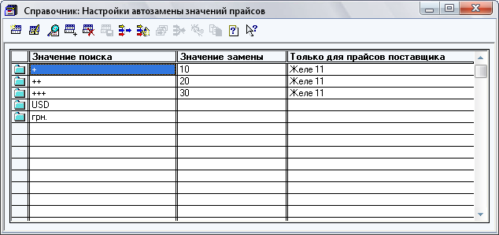
Справочник содержит список автозамен значений из прайсов.

